- 构建环境与完成情况
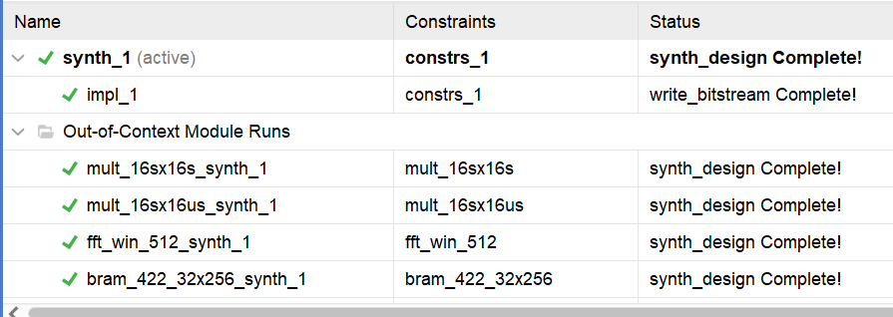
本设计使用vivado 2021.2,目标器件为XCZU47DR-FFVE1156-2-i，顶层模块为Signal_Processor_Top。完成逻辑综合、布局布线及bitstream生成。相关构建产物保存在build_artifacts中。
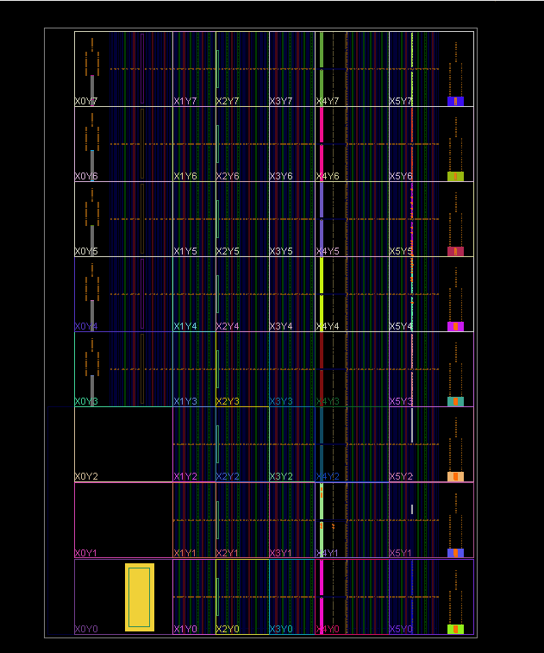
- 资源占用
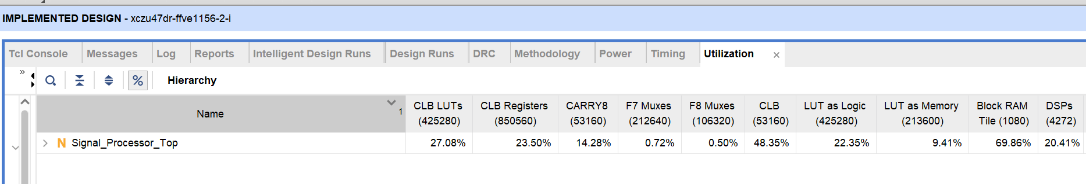
可以看到资源占用情况如下：
资源 | 使用量 | 占用率
LUT | 115166 | 27.08%
FF | 199913 | 23.50%
BRAM Tile | 754.5 | 69.86%
DSP | 872 | 20.41%
其中BRAM的占用比例相对较高，后续扩展处理规模时，应重点评估片上缓存和FFT存储资源需求。
- 时钟与关键性能
系统采用五通道并行接收处理结构，主处理时钟设计值为250MHz，DAC数字接口时钟为500MHz，PS的PL接口时钟为100MHz，各时钟域的时序结果见“四、时序与待解决问题”。
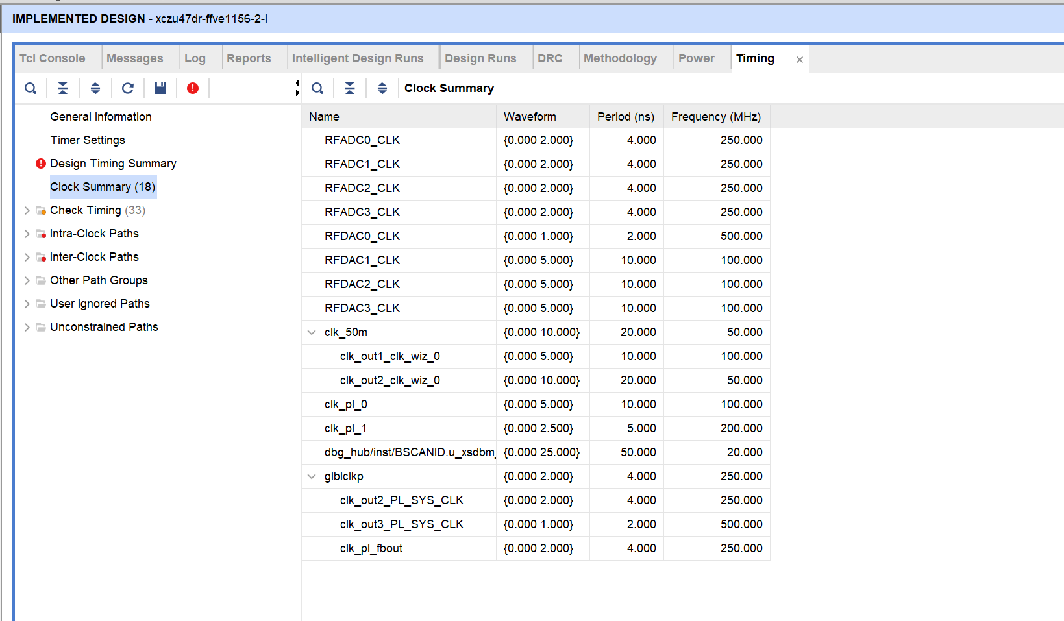
- 时序与待解决问题
设计已完成布局布线并生成bitstream，但仍存在部分微小的时钟时序违例，经过上板测试，并不影响最终结果。


